|  |
| --- |
| ***Имя существительное*** – это самостоятельная часть речи, которая обозначает предмет и отвечает на вопросы кто? что? Предмет в грамматике понимается широко – это все, о чем можно спросить: кто это? или что это? |

Например: дом, ребенок, ученик, осень.  
  
Существительное может быть любым членом предложения, но чаще всего бывает подлежащим или дополнением. Например: Мама мыла раму (существительное мама является подлежащим, существительное раму – дополнением).   
Морфологические признаки существительных:***род***, ***число***, ***падеж***.

|  |  |  |
| --- | --- | --- |
| **Имена существительные** | | |
| Принадлежат к одному из трех родов – ***женскому***, ***мужскому*** или ***среднему***. Например: лодка (ж.р.), отец (м. р.), море (ср.р.) Имена существительные по родам не изменяются. | **Изменяются** | |
| ***по числам***  Например: сын (ед.ч.) – сыновья (мн.ч.) | ***по падежам***  Например: свет (И.п.), света (Р.п.), свет (В.п.) и т. д. |

Таким образом, род – это постоянный признак существительного, а число и падеж – непостоянные.  
Начальной формой существительного является именительный падеж единственного числа.

|  |  |
| --- | --- |
| http://127.0.0.1/books/24/common/russian_2/images/attention.png | Род существительного можно определить по окончанию или поставив к существительному местоимения ***мой*** (м.р.), ***мое*** (ср.р.), ***моя*** (ж.р.).Например: мой друг (м.р.), мое здоровье (ср.р.), моя радость (ж.р.). |

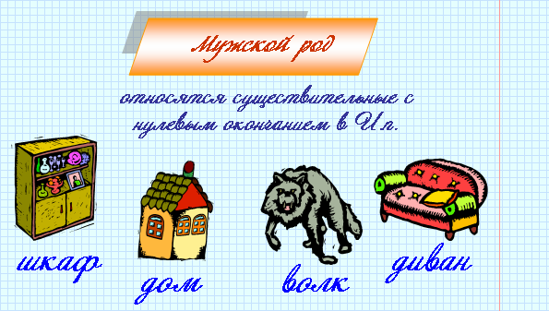  
  
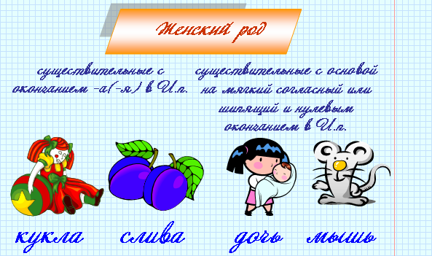  
  
  
  
Особую группу составляют существительные ***общего рода***.   
  
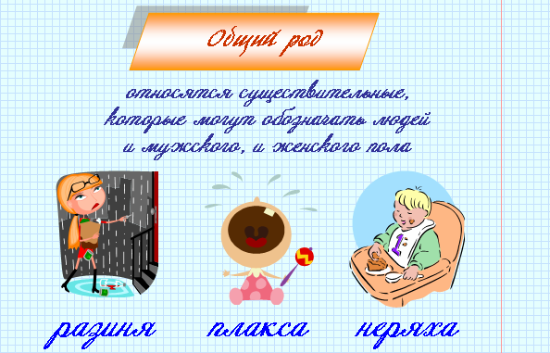  
  
Например: Какой ты неряха! (о мальчике – м.р.). Какая ты неряха! (о девочке – ж.р.).

**Одушевленные и неодушевленные существительные**

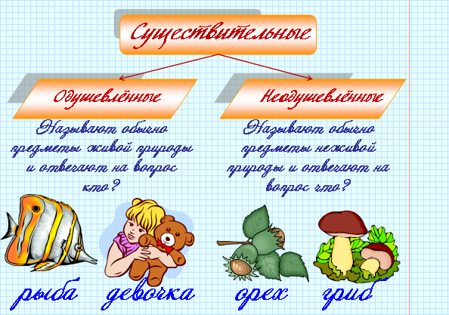  
  
Одушевленные и неодушевленные существительные различаются не только по значению, но и по грамматическим формам:

|  |  |
| --- | --- |
| У одушевленных существительных форма В.п. мн.ч. совпадает с формой Р.п. мн.ч. | У неодушевленных существительных форма В.п. мн.ч. совпадает с формой И.п. мн.ч. |
| В.п. мн.ч. = Р.п. мн.ч. | В.п. мн.ч. = И.п. мн.ч. |
| Например: вижу (кого?) кошек – нет (кого?) кошек. | Например: вижу (что?) цветы – растут цветы. |
|  |  |
| **Задание 1. Превратите неодушевленные существительные в одушевленные, добавив суффикс** | | |

1. безделье –  
2. защита –  
3. помощь –  
4. камень –  
5. работа –

|  |
| --- |
| **Задание 2. Определите род существительных** |

|  |  |  |  |
| --- | --- | --- | --- |
|  | ***мужской род*** | ***женский род*** | ***средний род*** |
| сельдь |  |  |  |
| сирень |  |  |  |
| голос |  |  |  |
| рагу |  |  |  |
| кофе |  |  |  |
| пальто |  |  |  |
| берёза |  |  |  |
| солдат |  |  |  |
| кафе |  |  |  |
| шоссе |  |  |  |

|  |
| --- |
| **Задание 3. Распределите существительные, поставив их в винительный падеж** |

***Слова:*** леса, дома, солдаты, мухи, кошки, карандаши, дедушки, птицы, деревья, собаки.

|  |  |  |  |
| --- | --- | --- | --- |
| Одушевленные (вижу (кого?)) | | Неодушевленные (вижу (что?)) | |
|  | | |
|  | | |
| **Задание 1. Вставьте в слова пропущенные буквы** | | | |

1.сп...койный  
2. В... рё...ка  
3. Н...прав...льно  
4. П...р...давать  
5. П...ст...раться

|  |
| --- |
| Задание 2. Подберите перевод к словам |

|  |  |
| --- | --- |
| * булка * рыжий * назвать * мясо * жалобно * вырастить * кормушка | * оттық * бөлке * атау * ет * сүмбіл * жыланышты * өсіру |
| **Задание 3. Вставьте в предложения подходящие по смыслу слова** | | |

1.О том кукует, что своего гнезда нет.  
2. Смеяться до .  
3. Не в коня .  
4. звери должны жить на свободе.  
5. Если ты завел щенка, с ним нужно обращаться .  
  
***Слова для справок:*** бережно, хищные, корм, слёзы, кукушка.

# Косолапый хозяин

Как заведено природой, у каждого зверя и у медведя тоже – свои угодья, своя охотничья территория. Пределы ее обозначены вековыми метками на деревьях: высоко их стволы ободраны когтями. Чем выше над землей "заскрёбы", тем, значит, сильнее косолапый хозяин, который охраняет тут свои владения. Это предупреждение другим медведям, послабее, чтобы сюда не совались: "Плохо будет, коли поймаю!"  
Еще в характере косолапого – любит медведь забавы. Вот дерево, бурей разбитое, и ствол его расщеплен. За щепу ухватится лапой резвящийся топтыгин, отогнет ее вниз и отпустит – ударит с маху упругая щепа по расколотому стволу, дребезжит, гудит ствол. А косматый богатырь не унимается – еще и еще отводя и отпуская щепу, пронзительно музицирует. Сам – голову то туда, то сюда лапой склоняет, прислушивается.

Начало формы

|  |  |
| --- | --- |
|  | Задание 1. Укажите верное утверждение |

Пределы территории медведей обозначены поваленными стволами.   
Пределы территории медведей обозначены следами зубов.  
Пределы территории медведей обозначены отметинами от когтей на деревьях.   
Медведь занят только добыванием пищи.  
Медведь любит музицировать.   
Медведи живут стаями.  
У каждого взрослого медведя есть своя территория.

|  |  |
| --- | --- |
|  | Задание 2. Укажите ряд одушевленных существительных |

медведь, зверь  
когти, ствол  
забава, дерево  
буря, метка  
характер, владение

|  |  |
| --- | --- |
|  | Задание 3. Укажите ряд имен существительных |

охранять, его  
гудит, высоко  
дребезжит, музицирует  
сюда, сильнее  
угодье, природа

|  |  |
| --- | --- |
|  | Задание 4. Укажите ряд синонимов слова медведь |

косой, длинноухий  
рыжий, хитрый  
топтыгин, косолапый  
серый, зубастый

|  |
| --- |
| **Итоговый тест** |

1. Укажите вариант, включающий только существительные.  
Дом, войти, человек.  
Пятеро, ребенок, весна.  
Школа, парта, карандаш.  
Школьный, двор, учиться.  
На, улица, зима.  
  
2. На какие вопросы отвечает существительное?  
Где? Когда?  
Кто? Что?  
Почему?  
Что делает? Что сделает?  
Зачем?  
  
3. Укажите существительное в начальной форме.  
В лесу  
Из леса  
Леса  
Лес  
О лесе  
  
4. Какого рода существительные обжора, недотрога?  
Мужского  
Женского  
Среднего  
Общего  
Множественного  
  
5. Укажите одушевленное существительное.  
Стол  
Мышь  
Перо  
Земля  
Ветер  
  
6. Закончите правило Имена существительные изменяются…  
по родам  
по родам, числам и падежам  
по падежам  
по числам  
по числам и падежам.  
  
7. Существительные, у которых совпадают формы родительного падежа, множественного числа и винительного падежа множественного числа, называются…  
синонимами  
одушевленными  
неодушевленными  
собирательными  
собственными  
  
8. Укажите существительные общего рода.  
Плакса, неряха.  
Плакса, девочка.  
Мальчик, ученик.  
Мальчик, неряха.  
Мальчик, девочка.  
  
9. Укажите существительные среднего рода.  
Вода, сметана, соль.  
Мышь, тушь, течь.  
Сахар, стол, стул.  
Молоко, масло, мясо.  
Рыба, мясо, яйцо.  
  
10. Род, число, падеж – это… .  
морфологические признаки существительного  
синтаксические признаки существительного  
лексическое значение существительного  
морфемный состав существительного  
фонетические признаки существительного  
  
11. Укажите неодушевленное существительное.  
Учитель  
Кукла  
Барабан  
Кот  
Кошка  
  
12. Что обозначает существительное?  
Человека  
Действие  
Признак  
Предмет  
Качество  
  
13. Укажите имя существительное.  
Три  
Тройка  
Трое  
Устраивать  
Втрое  
  
14. Найдите существительное, обозначающее время года.  
Снег  
Дождь  
Оттепель  
Гололед  
Зима  
  
15. Имя существительное – это… .  
служебная часть речи  
нераспространенная часть речи  
распространенная часть речи  
самостоятельная часть речи  
сложная часть речиКонец формы